Конспект урока по предмету «Окружающий социальный мир»
Тема: «Помещения квартиры».
Задачи:
Образовательная: познакомить обучающихся с помещениями квартиры и их назначением;
Коррекционно-развивающая: развивать связную речь через составление рассказа о доме по плану;
Воспитательная: воспитывать культуру поведения в доме.
Оборудование: слайды, картинки.
Ход урока:
1. Организационный момент. Построение. Приветствие.
Проведение артикуляционной гимнастики (тема «Мебель»)
2. Изучение нового материала. Учитель. Беседа.
- Ребята, давайте вспомним, в каких помещениях живут люди? (квартира, дом)
- Какие бывают квартиры по количеству комнат? (1, 2, 3, 4-х комнатные)
- Как называют комнаты в квартире? (Прихожая, кухня, спальня, гостиная, детская, ванная комната).
- Ребята, скажите, какие помещения есть у нас в детском доме?
Сегодня мы будем с вами говорить о помещениях в квартире и их назначении.
На доску вывешиваются картинки «Помещения в квартире». Работа с картинками:
- Показ картинки детской комнаты
-Ребята, посмотрите внимательно и назовите, какая комната здесь изображена?
-По каким признакам вы догадались?
Детская комната – это личная комната ребенка, где находятся его вещи, где он отдыхает, занимается, играет. В детской комнате стоит детская мебель.
-Какая мебель может стоять в детской комнате? (кровать, шкаф, письменный стол, стул, полки).
-Какие предметы и оборудование могут находиться в детской комнате? (игрушки, спортивный уголок, светильник, компьютер, личные предметы).
- Показ картинки спальни
-Ребята, посмотрите внимательно, какая комната изображена на этой картинке?
-По каким признакам вы догадались?
Спальня – это комната родителей, где они отдыхают, спят, читают. В спальне хранятся личные вещи родителей.
-У вас в детском доме есть спальня?
-Какая мебель может стоять в спальне? (кровать, зеркало-трюмо, шкаф, табуретка или банкета).
-Какие предметы и оборудование могут находиться в спальне? (телевизор, светильник).
Ребята, нежелательно спать в комнате, где есть компьютер, телевизор и другие электроприборы. Это плохо влияет на состояние нашего здоровья.
- Показ картинки гостиной
-Какая комната изображена на этой картинке?
-По каким признакам вы догадались?
Гостиная – это комната для всех членов семьи. В гостиной можно отдыхать всем вместе, устраивать праздники, вечерние разговоры.
-Какая мебель может стоять в гостиной? (мягкий уголок – диван, кресла, журнальный столик, секция или блок).
-Какие предметы и оборудование могут находиться в гостиной? (торшер, телевизор, аудио- и видеомагнитофон, посуда в секции, книги).
4). Показ картинки ванной комнаты
-Ребята, посмотрите внимательно, какая комната здесь изображена?
-По каким признакам вы догадались?
Ванная комнаты – это помещение для умывания, для соблюдения гигиены тела.
-Какая мебель может находиться в ванной комнате? (ванна, душ, умывальник, зеркало, полочки).
-Какие предметы и оборудование могут находиться в ванной комнате? (стиральная машина, корзина для грязного белья, предметы личной гигиены).
- Ребята, какую комнату мы еще не рассмотрели? (кухню).
- Что вы можете сказать про это помещение?
3. Физминутка:
Рыбки плавали в водице,
Веселились все в ручье.
То сожмутся – разожмутся,
То зароются в песке.
4.Закрепление нового материала: 1. Работа со слайдами. Покажите, назовите и перечислите помещения квартиры и их признаки.
2. Укажите стрелками место каждой вещи квартиры.
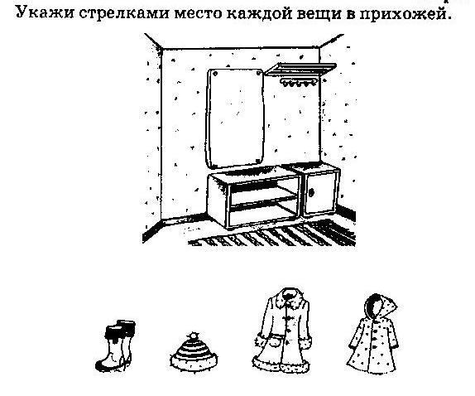
3. Игра «Угадай комнату». Учитель показывает слайды с изображением комнат, обучающиеся отгадывают их название.
5. Итоги урока. О чём мы с вами говорили на уроке? Что вам больше запомнилось?

